第3章 系统仿真与验证
本章围绕系统仿真与验证展开，重点验证面向应急保障的智能体网络频谱智能管控系统在复杂电磁环境下的感知、决策与抗干扰能力。为此，构建了三类典型应急通信场景，结合USRP链路在不同模式下的表现，考察系统受到不同类型干扰后能否完成干扰识别、信道状态更新、收发链路协同切换与业务恢复，并通过界面实时呈现频谱态势与抗干扰效果。后续将从仿真场景与参数配置、仿真流程设计、评估指标体系以及仿真结果与分析四个方面进行详细阐述，全面评估系统的频谱感知、干扰规避和智能决策能力，同时验证AI Agent在自然语言交互控制中的可行性与有效性。

3.1 仿真场景

3.1.1 干扰机仿真场景
为真实模拟灾害发生后的复杂电磁环境，干扰机子系统设计了三种典型干扰模式，分别对应不同的灾害通信场景，如表3-1所示。这三种模式既可以通过干扰机UI界面手动切换，也可以通过自然语言与AI Agent交互实现自动切换，为后续智能频谱管控算法的验证提供了丰富的测试场景。
表3-1 干扰机三种干扰模式
场景 | 干扰特征 | 干扰参数
基站退服与宽带噪声抬升 | 宽带噪声干扰 覆盖原基站频段 | 干扰带宽: 8 MHz  干扰功率: 15 dBm
救援设备密集接入与多音冲突 | 多音干扰 密集频谱占用 | 干扰带宽: 4 MHz  干扰功率: 10 dBm
无人机视频回传链路压测 | 视频流持续占用，宽带压制干扰 | 干扰带宽: 6 MHz  干扰功率: 20 dBm
基站退服模式下，干扰机模拟基站因地震、洪水等灾害导致物理损坏后，原基站覆盖频段内出现的宽带噪声干扰。该模式采用宽带噪声波形覆盖3 GHz中心频率附近8 MHz带宽，干扰功率设置为15 dBm，用于测试通信链路在失去基站协调情况下的通信能力。
救援拥塞模式下，干扰机模拟大量救援设备（如对讲机、生命探测仪、无人机遥控器等）同时工作时产生的电磁频谱拥塞现象。该模式采用多音干扰波形，在4 MHz带宽内设置多个独立子载波，总干扰功率10 dBm，用于测试通信系统在多用户竞争频谱资源时的性能。
链路压制模式下，干扰机模拟无人机执行灾情侦查任务时，高清视频回传链路对同一频段内其他通信业务产生的压制性干扰，覆盖6 MHz带宽，干扰功率20 dBm，用于测试通信链路在强压制干扰下的抗干扰能力。

3.1.2 通信系统仿真场景
面向应急保障的多智能体频谱管控系统设计了两种抗干扰方式，一种是管理员模式，一种是AI Agent智能决策抗干扰模式。管理员模式设计了三种抗干扰模式通过手动切换进行选择，形成了“常规—调制抗扰—切频抗扰”的递进式抗干扰策略体系。AI Agent智能决策抗干扰模式则是通过赋予agent行使应急保障通讯的能力，采用listen-before-talk(LBT)方式，先感知空间中的干扰情况，再从动作空间中选择并组合响应的抗干扰策略，实现抗干扰。管理员模式三种抗干扰策略如表3-2所示，AI Agent智能决策抗干扰动作空间如表3-3所示。
表3-2 管理员模式三种抗扰模式
模式名称 | 是否切频 | 抗干扰策略 | 适用场景
常规模式 | 否 | 无主动抗干扰措施，依赖物理层固有抗噪能力 | 信道条件良好，无显著干扰场景
低频抗扰模式 | 否 | 通过降低调制阶数提高符号间欧氏距离，增强抗干扰容限 | 中等强度干扰，干扰带宽较窄场景
切频抗扰模式 | 是 | 频谱感知+信道质量评估+频点自动切换 | 强干扰或宽带，压制干扰场景
常规模式下，不执行任何频点切换操作。即使检测到当前通信频点存在干扰，系统仍在该频点上维持通信。该模式作为基准对照模式，用于评估其他抗扰模式的性能增益。
低频抗扰模式下，当系统检测到通信质量下降时，通过降低调制阶数，提高星座图中符号间的最小欧氏距离，从而在相同的信干噪比条件下获得更低的误码率。该模式下通信频点保持不变，仅通过调制方式的调整来增强抗干扰能力，适用于干扰强度中等、尚无需更换频点的场景。
切频抗扰模式下，系统通过实时感知当前通信频段的频谱占用情况，结合频谱感知数据对候选频点进行信道质量评估，当检测到当前频点存在强干扰时，自动决策并切换至质量最优的空闲频点。该模式实现了"感知—评估—决策—切换"的闭环抗干扰流程，是最完整的抗干扰策略。
表3-3 AI Agent智能抗干扰决策动作空间
动作名称 | 编码率 | 扩频因子 | 交织深度 | 发射增益（dB） | 主要用途
QPSK保持 | 0.75 | 1.00 | 1 | 14 | 常规模式，干扰较轻时保持吞吐
QPSK+LDPC | 0.62 | 1.00 | 2 | 16 | 增强编码，适合中等干扰
8PSK高吞吐 | 0.72 | 1.00 | 2 | 17 | 信道尚可时维持较高吞吐
16QAM快速图传 | 0.78 | 1.00 | 1 | 18 | 高SNR时优先保障图传吞吐
BPSK强FEC | 0.50 | 1.40 | 4 | 16 | 强鲁棒低速回传
DSSS-BPSK扩频 | 0.55 | 2.60 | 5 | 16 | 直接序列扩频，抗宽带压制
OFDM-QPSK交织 | 0.67 | 1.10 | 6 | 17 | 抗频率选择性衰落/部分带宽干扰
FHSS-QPSK跳频 | 0.66 | 1.25 | 3 | 17 | 跳频规避扫频或窄带干扰
CSS低速鲁棒 | 0.46 | 3.20 | 6 | 15 | 极低SNR下保底通信
业务降级保底 | 0.48 | 2.80 | 6 | 16 | 连续低SNR时触发，牺牲业务量保可靠链路
AI Agent 的抗干扰动作空间构建为“频点选择 + 波形体制 + 调制方式 + 编码冗余 + 扩频/跳频 + 交织深度 + 发射功率 + 业务降级”的联合动作空间。Agent 在每个决策周期内首先感知当前链路状态，包括SNR、BER、吞吐量、干扰机中心频点、干扰带宽、干扰功率、干扰波形模式以及各候选信道的质量；随后对每一个候选动作组合进行效用评估，估计该动作执行后的链路SNR、可达吞吐量和误码性能。
动作选择的核心依据是在满足应急通信可靠性的前提下尽量保持吞吐量。当干扰较轻或信道条件较好时，Agent 倾向于选择 QPSK、8PSK 或 16QAM 等较高吞吐策略；当检测到窄带、扫频或频率选择性干扰时，优先考虑切换到受干扰较小的信道，并结合 FHSS-QPSK跳频或 OFDM-QPSK 交织提升频域抗扰能力；当遭遇宽带压制或持续低SNR时，则转向 BPSK强FEC、DSSS-BPSK扩频或 CSS低速鲁棒模式，通过降低编码率、提高冗余、增大扩频因子和交织深度来保证链路可用性。若低SNR状态持续存在，Agent 会进一步触发业务降级保底策略，牺牲部分图传或高速数据业务，优先保障控制指令、定位状态和关键短报文的可靠传输。
因此，AI Agent 的决策是在可靠性、吞吐量、恢复时延、频谱规避效果、切换开销和系统复杂度之间进行综合权衡。最终选择的动作既要能够避开或抑制当前干扰，又不能为了抗干扰而过度牺牲吞吐量，从而保证智能抗扰后的性能低于无干扰理想基线，但明显优于受干扰且无抗扰的退化状态。

3.2 评估指标
为评估系统在不同干扰场景下的通信性能和抗干扰能力，本文建立了多维度评估指标体系，涵盖通信质量指标、抗干扰性能指标和Agent交互性能指标三大类别。各指标的定义、计算方法和评估目的如表3-3所示。
表3-3 通信系统仿真评估指标
指标类别 | 指标名称 | 符号 | 评估目的
通信质量 | 误码率 | BER | 衡量通信链路传输可靠性
 | 信噪比 | SNR (dB) | 衡量信号与噪声的相对强度
 | 有效吞吐量 | T (Mbps) | 衡量有效数据传输速率
抗干扰性能 | 切频成功率 | P_switch (%) | 衡量切频抗扰策略的可靠性
 | 切频响应时延 | τ_switch (ms) | 衡量切频策略的响应速度
 | 抗扰增益 | G_anti (dB) | 衡量抗扰模式的性能提升

3.3 仿真实验与结果分析
为验证应急频谱管控在复杂电磁环境下的频谱感知、策略生成与抗干扰闭环控制能力，在设计的三类典型干扰场景基础上组织仿真实验。干扰机侧保持三种干扰输入不变，即基站退服型宽带噪声抬升、救援拥塞型多音频点冲突和无人机链路压制型强功率干扰。管理员抗干扰模式主要针对通信救援操作人而设计，为了在AI Agent因低概率不可抗拒因素而导致功能缺失的保障设计。本实验主要针对AI Agent智能抗干扰决策设计，抗干扰侧由 Agent 在候选抗干扰动作空间中进行效用评估，智能组合切频、多种调制与扩频方式、编码率、交织深度、发射功率、同步阈值、带宽收缩和业务降级等动作，实现抗干扰。
仿真实验的对照组包括：无干扰高速基线、受干扰无抗扰和受干扰智能抗扰。无干扰基线采用16QAM高码率正常传输，用于给出系统在真实链路下的吞吐上限，评价指标采用3.2中设定的误码率、信噪比、有效吞吐量、切频成功率、切频响应时延和抗扰增益，同时补充频谱效率、恢复时间和应急综合评分。

3.3.1 仿真场景与策略设置
三类场景覆盖灾后现场通信的主要链路风险：基站退服场景强调弱信号可靠回传，救援拥塞场景强调多终端并发时的频点避让，无人机压测场景强调强压制下的关键画面连续性。为避免无意义对照，实验比较无干扰高速基线、受干扰无抗扰和智能决策抗扰三组结果。
场景 | 干扰机设置 | 无干扰基线策略 | Agent动作空间
基站退服 | 15 dBm、8 MHz、宽带噪声抬升 | 16QAM高码率图片回传 | 切频、调制选择、编码率、扩频、交织、功率、带宽
救援拥塞 | 10 dBm、4 MHz、多音频点冲突 | 16QAM高码率状态/图传 | 候选信道排序、切频避让、高吞吐或鲁棒波形
无人机压测 | 20 dBm、6 MHz、强功率压制 | 16QAM高码率视频回传 | 切频规避、功率补偿、扩频、强FEC、关键帧降级
表3-1 仿真场景与智能抗干扰动作空间

3.3.2 仿真结果与分析
图3-1展示了三类干扰场景下智能策略的 SNR 与吞吐量时序变化。可以看到，干扰窗口开启后，Agent 经过短时间观测后触发参数调整；当候选信道中存在明显空闲频点时，Agent 优先切频规避。三类场景的平均智能体响应时延均约为240 ms，恢复后吞吐量接近但低于无干扰高速基线。
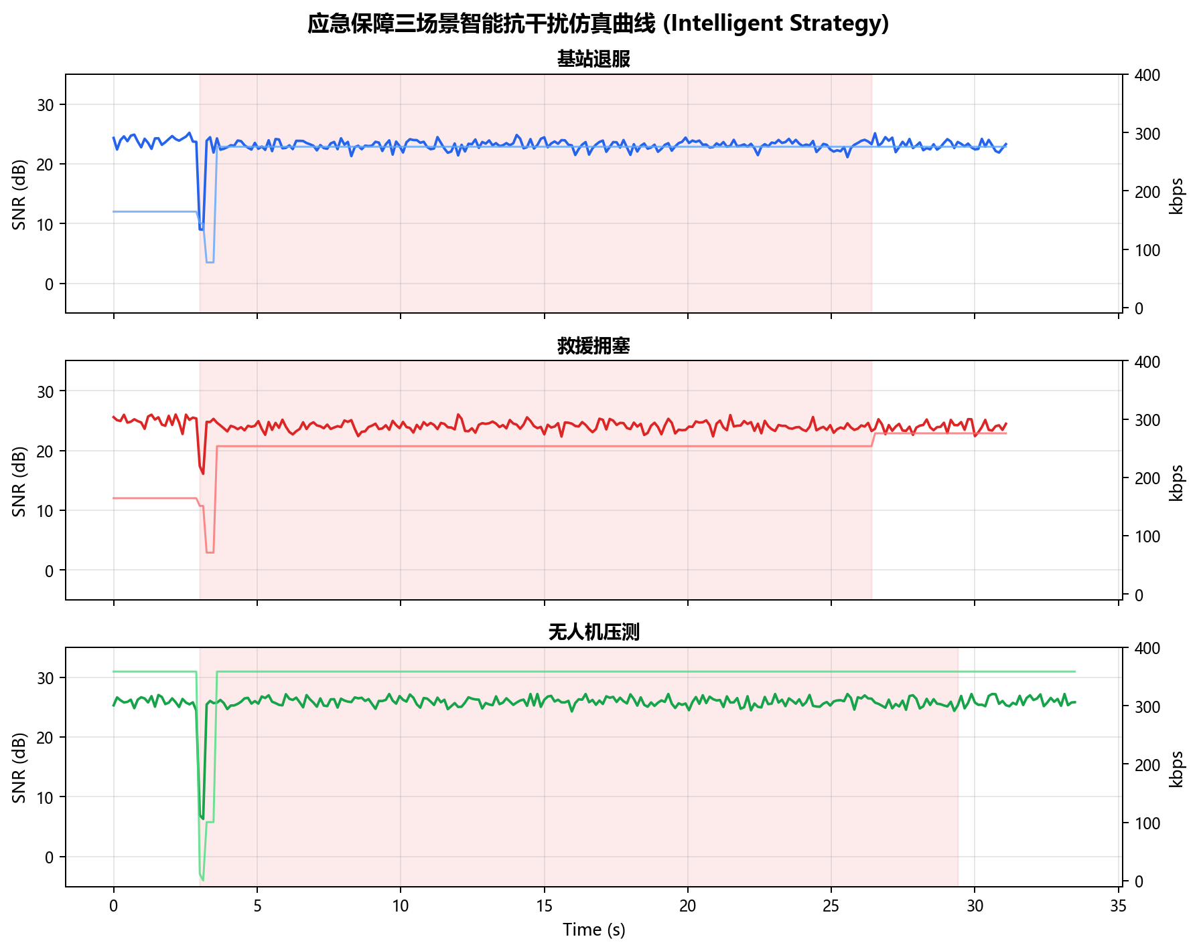
图3-1 智能抗干扰策略下 SNR 与有效吞吐量时序曲线
该图按三个典型干扰场景分别给出时序曲线，横轴为仿真时间。深色曲线对应左侧纵轴的链路SNR，浅色曲线对应右侧纵轴的有效吞吐量，红色半透明区域表示干扰机压制时间窗。可以看到，干扰开始后SNR快速下跌，经过短暂的Agent思考后，智能决策触发后SNR和吞吐量恢复。图中智能抗扰能够把链路从受干扰退化状态拉回可通信区间，但由于切频、调制编码调整、扩频和交织会带来开销，恢复后的吞吐量仍略低于无干扰情况下的传输基线。
图3-2 是多策略多场景关键指标对比，智能策略在三类场景中均显著改善受干扰链路可靠性。也就是说，智能抗扰能够把受干扰链路恢复到接近正常通信的水平。
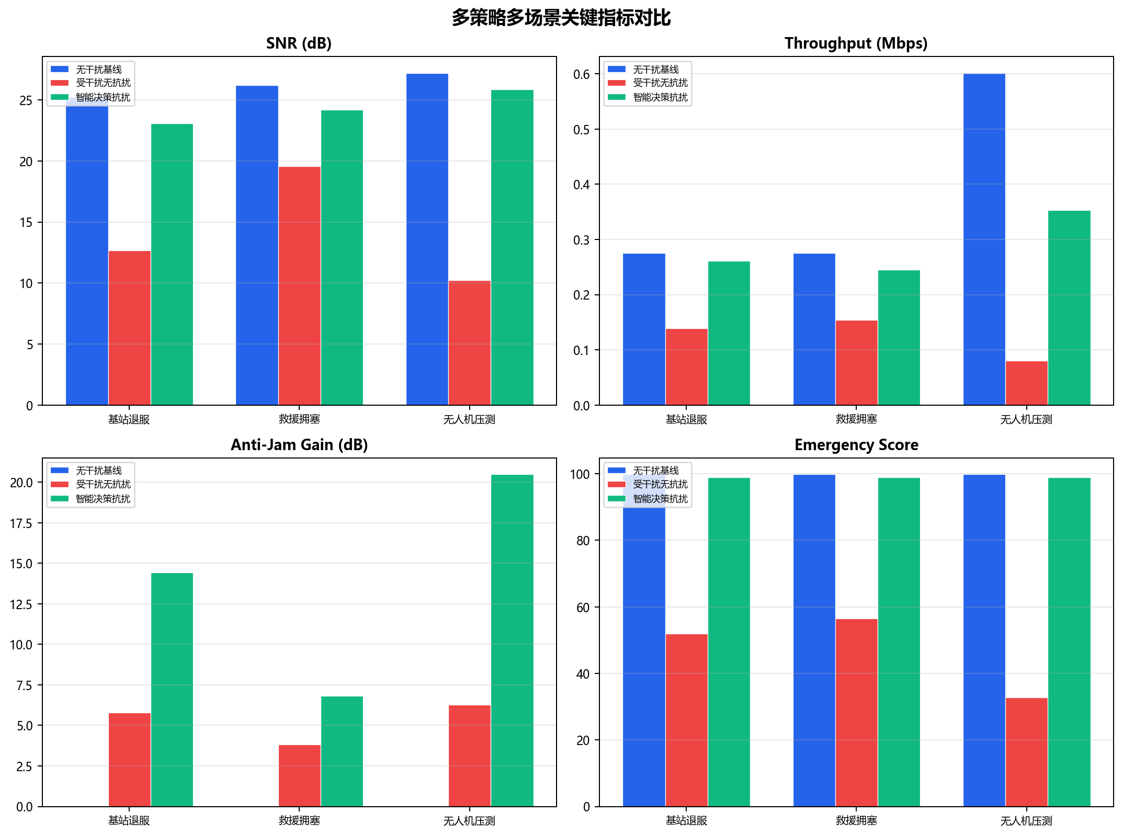
图3-2 多策略多场景关键指标对比
结果分析表明，在基站退服、救援拥塞和无人机压测三类应急通信场景中，受干扰无抗扰策略导致 SNR、吞吐量和应急保障评分显著下降；而智能决策抗扰策略能够有效恢复链路质量，并在抗干扰增益和应急保障评分方面取得明显提升。尤其在无人机压测强干扰场景下，该策略展现出最高抗干扰增益，说明其在复杂高动态应急通信环境中具有较强的鲁棒性和适应性。
综合评分体现了可靠性、速度、吞吐保持和干扰规避的综合权衡，其结果如图3-3所示。智能策略相较受干扰无抗扰的评分提升分别为：基站退服+47.1分、救援拥塞+42.5分、无人机压测+66.1分。其中无人机压测提升最明显，说明在强干扰场景下，保持原频点和常规调制会导致链路质量明显退化，而 Agent 的多参数联合决策能够更有效地保持关键业务连续性。
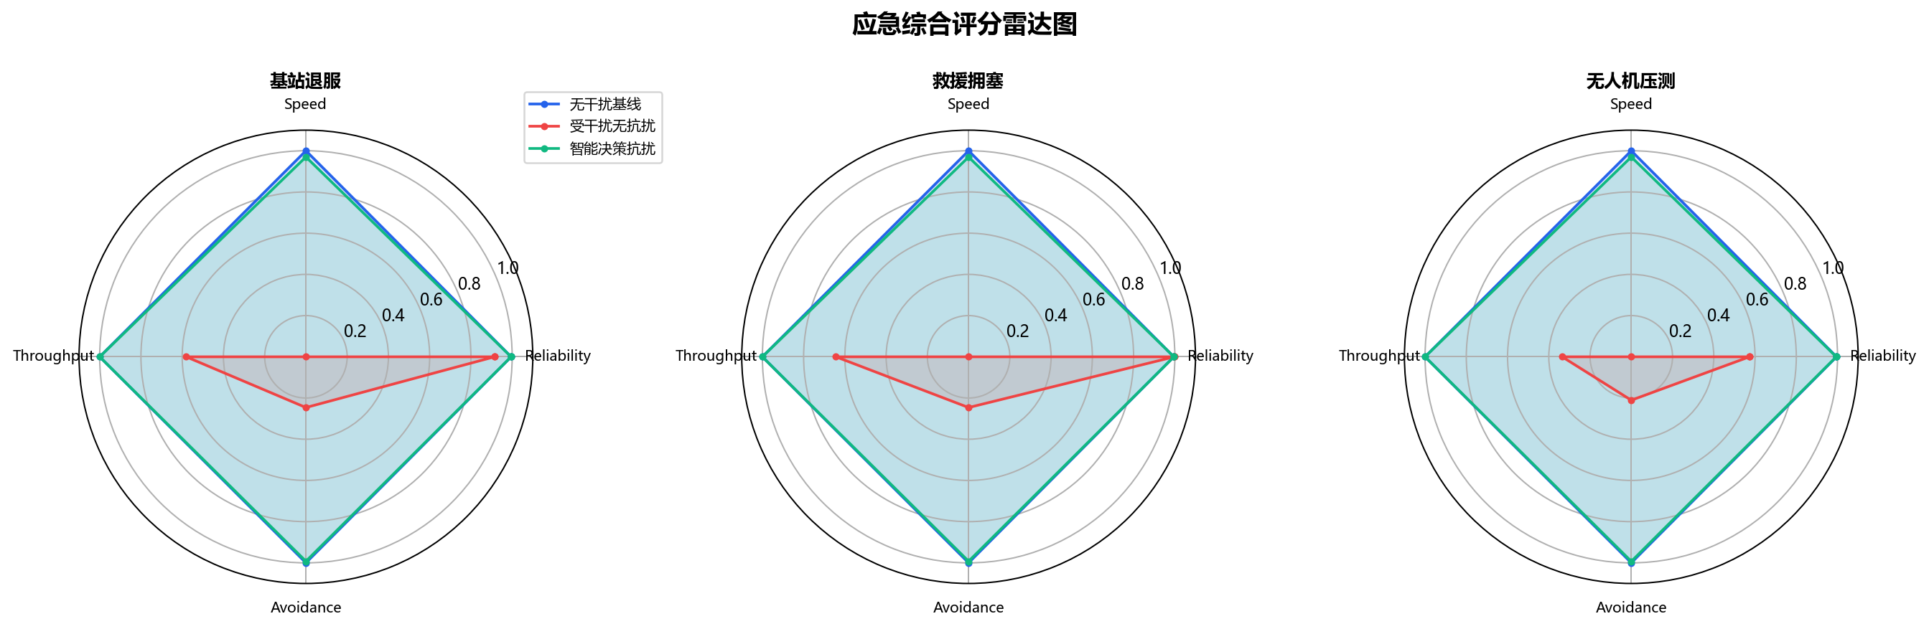
图3-3 应急综合评分雷达图
雷达图用于看可靠性、恢复速度、吞吐保持能力和干扰规避能力等多指标综合表现，每个方向代表一个应急通信能力维度，曲线包围面积越大说明综合表现越好。蓝色无干扰基线是理想参考边界，红色受干扰无抗扰会明显收缩，绿色智能抗扰应位于两者之间并尽量接近蓝色。该图的意义不是证明某一单项指标最大，而是说明智能决策在多种约束下同时兼顾低误码、较快恢复和吞吐保持，因此综合应急评分明显优于无抗扰方案。

